بسم الله الرحمن الرحیم
سلام علیکم
با احترام وآرزوی توفیقات روز افزون وتأییدات الهی به استحضار می رساند به مناسبت هفته حجاب وعفاف وبینار ی با موضوع عفاف طرحی برای سلامت جامعه مورخ 22/04/1400 باهمکاری حوزه علمیه خواهران ایذه وبسیج جامعه زنان در بستر اسکای برگزار گردید ،که گزیده ای ازنشست به شرح ذیل می باشد .

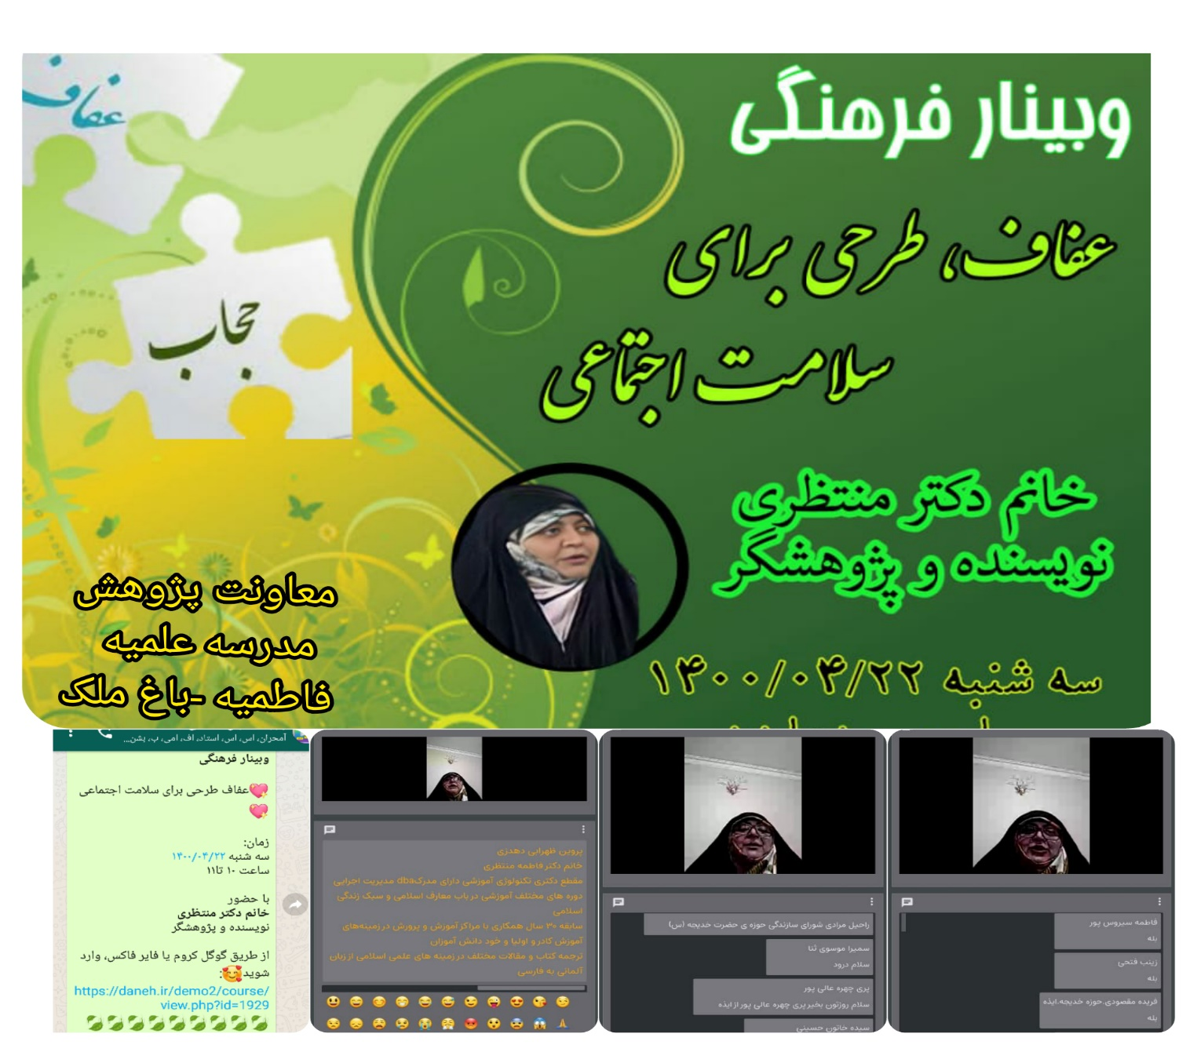

حجاب گوهری است که هر کس به آن آراسته گردد بروقار ومتانت وآرامش خود می افزاید ،ولی خودنمایی وجلب توجه ،خود را زیاد در معرض نگاه دیگران قرار دادن ، آسیب زیادی را نه تنها ،به خود فرد بلکه به بستر جامعه وارد می کند ،زیرا تبرج وخودنمایی کردن زنان در جامعه ، سبب آسیب به قشر دیگر جامعه (مرد ان ) می گردد ،هنگامی که یک زن با آرایش وظاهری نامناسب قدم در جامعه می گذارد ، از لحاظ جسمی وروحی مرد را دچار مشکل می نماید ، زیرا تمایلات ونیازهایی از نظر جنسی برایش حاصل می شود که توان تأمین آنها در آن زمان برایش مهیا نیست ، واز نظر روحی نیز دچار غلیان احساسات می گردد ، حال اگر این مرد زن وبچه داشته باشد گاهی به دلیل دچار شدن به این آسیب ها ، اختلال وانواع آسیبها در خانواده برایش رقم می خورد .
اغلب طلاق ،جدایی ومشکلات خانواده ها گاهی به این قبیل موضوعات برمی گردد ، که نه تنها یک خانواده بلکه تهدیدی برای جامعه هست .لذا زنانی که آراسته به زیور عفاف وحجاب می شوند ،مایه سلامت وآرامش در خانواده وجامعه هستند ، پس عفاف بستری برای سلامت اجتماعی در جامعه می باشد ، زیرا زن تمام فکر وذهنش به آرامش ومتانت است ، وبه دنبال هرزگی وخودنمایی نیست ، ومرد در چنین خانواده ای احساس آرامش و خرسندی دارد ،وبه دنبال چشم چرانی ونگاه به دیگران نیست ، زیرا در خانه ، تمام تمایلات او،تأمین می شود .
پس مادران بزرگوار ، نیز باید از بچگی به پوشش ولباس دختران خود دقت نمایند ،ومزه ی شیرین عفاف وحجاب رابه دل آنها بچشانند ، ودراین راستا خود مادر باید نسبت به حجاب عشق بورزد ،ودر حین اینکه محجبه هست ، زنی آراسته وبا پوشش خوب ومرتب باشد که در نگاه دخترش به یک الگو مبدل گردد .

